МИНИСТЕРСТВО ПРИРОДНЫХ РЕСУРСОВ КРАСНОДАРСКОГО КРАЯ
Государственное бюджетное учреждение Краснодарского края
«Краевой информационно-аналитический центр экологического мониторинга»
(ГБУ КК «КИАЦЭМ»)

Информация
по вопросам организации и осуществления экологического мониторинга
на территории Краснодарского края (май 2013г.)

Оперативный мониторинг состояния атмосферного воздуха

В мае 2013 года контроль состояния атмосферного воздуха в районе ООО «ЕвроХим-Белореченские минудобрения» осуществлялся автоматическими станциями в хуторе Долгогусевский и поселке Мирный по следующим показателям: азота II оксид (NO), азота диоксид (NO₂), серы диоксид (SO₂), аммиак (NH₃), фтористый водород (HF), метеопараметры.

График
среднесуточных значений концентраций загрязняющих веществ в атмосферном воздухе
в период с 01.05.2013г. по 31.05.2013г.
(автоматическая станция х.Долгогусевский)
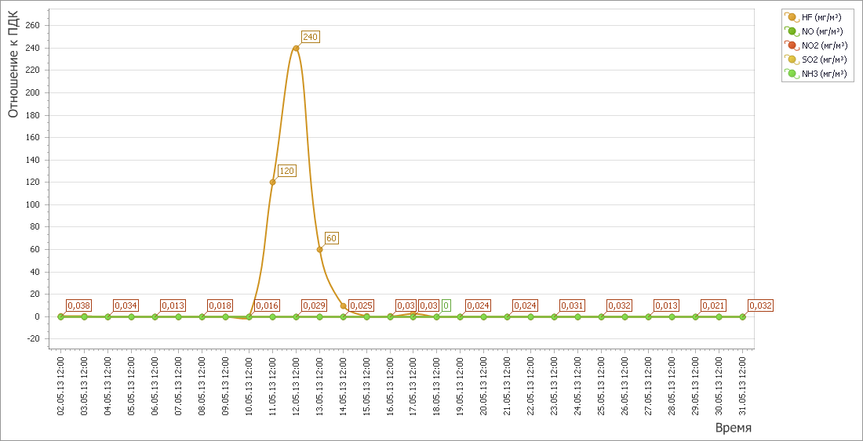

График
среднесуточных значений концентраций загрязняющих веществ в
атмосферном воздухе в период с 01.05.2013г. по 31.05.2013г.
(автоматическая станция п.Мирный)
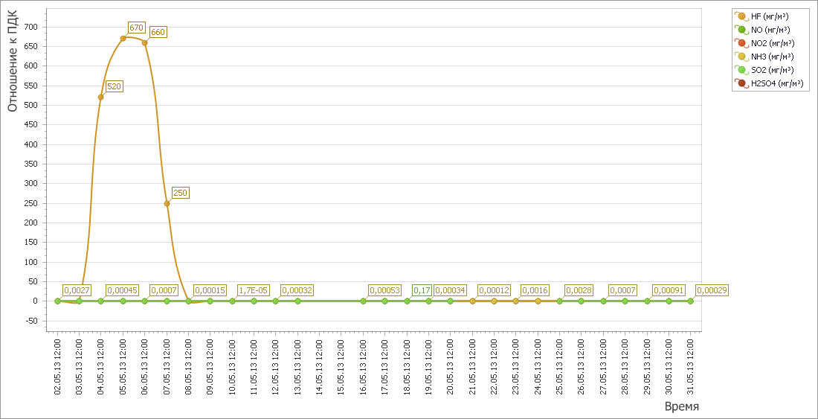

В период наблюдений с 10 по 14 мая 2013 года автоматической станцией в х.Долгогусевский зафиксировано среднесуточное превышение ПДК по фтористому водороду до 240 раз.
В период наблюдений с 3 по 7 мая 2013 года автоматической станцией в п.Мирный зафиксировано среднесуточное превышение ПДК по фтористому водороду до 670 раз.
Зафиксированные превышения связаны с неустойчивой работой измерительных приборов ГАНК-4.

Мониторинг состояния атмосферного воздуха в г.Краснодаре
Мониторинг состояния атмосферного воздуха на территории муниципального образования г.Краснодар осуществлялся муниципальным казенным учреждением г.Краснодара «Служба по охране окружающей среды» на двух стационарных автоматических постах контроля атмосферного воздуха (ПКЗ-1 и ПКЗ-2), расположенных на ул. Постовой, 34 и ул. Тургенева-Атарбекова, а также передвижной экологической лабораторией (ПЭЛ).
По информации МКУ «Служба по охране окружающей среды» в мае 2013 года на ПКЗ-1 и ПКЗ-2 отобрано и обработано 19709 проб атмосферного воздуха. Количество анализов, превышающих ПДК с.с. (среднесуточная предельно допустимая концентрация) на ПКЗ-1 составляет 0,707 % от общего числа анализов.
.

ИЗА ПКЗ-1

Вещество | СH | CH4 | CHx | CO | H2S | NH3 | NO | NO2 | NOx | SO2 | пыль
ИЗА | - | 0,025 | - | 0,017 | - | 0,126 | 0,517 | 0,718 | - | 0,08 | 0,08
Комплексный ИЗА на ПКЗ-1 (индекс загрязнения атмосферы) по 7 измеряемым загрязняющим веществам составляет 1,56, т.е. атмосферный воздух на территории муниципального образования город Краснодар слабо загрязнен.

ИЗА ПКЗ-2

Вещество | СH | CH4 | CHx | CO | H2S | NH3 | NO | NO2 | NOx | SO2 | пыль
ИЗА | - | 0,027 | - | 0,022 | - | 0,154 | 0,533 | 1,033 | - | 0,1 | 0,147

Комплексный ИЗА на ПКЗ-2 (индекс загрязнения атмосферы) по 7 измеряемым загрязняющим веществам составляет 1,9, т.е. атмосферный воздух на территории муниципального образования город Краснодар слабо загрязнен.

Ход выполнения государственного задания ГБУ КК «КИАЦЭМ» на 2013 год
В соответствии с государственным заданием (приказ Министерства природных ресурсов и лесного хозяйства Краснодарского края от 29 декабря 2012 года № 402 «Об утверждении государственного задания государственного бюджетного учреждения Краснодарского края «КИАЦЭМ» на 2013 год и плановый период 2014 - 2015 годы»), и в рамках выполнения государственной работы: «Техническое, информационное обеспечение и сопровождение функционирования единой территориальной системы экологического мониторинга (ЕТСЭМ) Краснодарского края», ГБУ КК «КИАЦЭМ» в июне 2013 года проведен комплекс мероприятий по мониторингу загрязнения атмосферного воздуха, мониторингу экологического состояния водных объектов края.
В мае 2013 года осуществлен контроль качества атмосферного воздуха в городе Армавир в 4 установленных точках, отобрано 40 проб:
точка № 1- ул. Ефремова – ул. Розы Люксембург. Транспортная развязка (координаты: N 45°00’19.16” Е 41°07’24.65”)
точка № 2- ул. Тургенева – ул. Урицкого. Транспортная развязка (координаты: N 44°59’15.90” Е 41°07’55.78”)
точка № 3 - ул. Кирова – ул. Железнодорожная. Селитебная зона (координаты: N 44°59’42.00” Е 41°07’35.31”)
точка № 4 - ул. Каспарова – ул. Новороссийская. Промышленная зона (координаты: N 44°59’13.38” Е 41°03’31.85”)
В каждой точке атмосферный воздух исследовался на следующие загрязняющие ингредиенты: аммиак, азота оксид, азота диоксид, серы диоксид, углерода оксид, сероводород, взвешенные вещества, предельные углеводороды С₁-С₁₀, бензол, толуол, м,п-ксилол, о-ксилол, ртуть, железо, кобальт, марганец, медь, никель, свинец, кадмий, цинк.
Одновременно с определением загрязняющих веществ, в каждой точке проводились замеры метеопараметров.

В городе Краснодаре произведен отбор 90 проб атмосферного воздуха в 4 установленных точках:
точка № 1- ул. Восточно-Кругликовская-ул. 40-лет Победы (координаты: N 45°03’20,58” Е 39°01’34,25”)
точка № 2- Ростовское шоссе – ул. Колхозная (координаты: N 45°03’36,24”Е 38°59’09,53”)
точка № 3 - ул. Промышленная – ул. Садовая (координаты: N 45°02’23,60”Е 38°59’39,94”)
точка № 4 - ул. Филатова – ул. Северная (координаты: N 45°02’04,52”Е 39°01’06,71”)
В этих точках атмосферный воздух исследовался на следующие загрязняющие ингредиенты: фенол, формальдегид, аммиак, азота оксид, азота диоксид, серы диоксид, углерода оксид, сероводород, взвешенные вещества, предельные углеводороды С₁-С₁₀, бензол, толуол, м,п-ксилол, о-ксилол, ртуть, железо, кобальт, марганец, медь, никель, свинец, кадмий, цинк. Одновременно с определением загрязняющих веществ, в каждой точке проводились замеры метеопараметров.
точка № 5 - КМР. ул. Сормовская - ул. Тюляева (координаты: N 45°01’58,49”Е 39°05’49,58”)
точка № 6 - ГМР, ул. Благоева – ул. Мачуги (координаты: N 45°00’46,45”Е 39°04’50,71”)
точка № 7 - ул. Старокубанская – ул. Ставропольская (координаты: N 45°00’53,17”Е 39°02’48,29”)
точка № 8 - ул. Ставропольская – ул. Таманская (координаты: N 45°01’16,75”Е 39°00’48,92”)
точка № 9 - ул. Уральская – ул. Волжская (координаты: N 45°01’52,55”Е 39°02’14,02”)
В этих точках атмосферный воздух исследовался на следующие загрязняющие ингредиенты: фенол, формальдегид, предельные углеводороды С₁-С₁₀, бензол, толуол, м,п-ксилол, о-ксилол, ртуть, железо, кобальт, марганец, медь, никель, свинец, кадмий, цинк. Одновременно с определением загрязняющих веществ, в каждой точке проводились замеры метеопараметров.
В рамках мониторинговых работ экологического состояния степных рек произведен отбор 10 проб воды в установленных створах реки Сосыка и Ея.
В июне месяце продолжался мониторинг экологического состояния сбросных вод рисовых оросительных систем, отобрано 12 проб, из них: 6 проб воды и 6 проб донных отложений в 6-ти установленных створах.

В июне 2013 года, по государственному заданию (раздел II): «Проведение инструментально-аналитического контроля источников загрязнения окружающей среды и состояния компонентов природной среды в целях реализации Уполномоченным органом полномочий по осуществлению функций государственного экологического надзора», выполнены следующие работы:
1) Заявка № 9 от 03.06.2013 на основании распоряжения на проверку № 1.13/687 от 23.05.2013 произведен отбор 5 проб отходов производства и потребления ООО «Горячеключевской дом-интернат для престарелых и инвалидов» на токсикологический анализ с целью определения класса опасности отходов для окружающей природной среды.
2) Заявка № 10 от 03.06.2013 на основании распоряжения на проверку № 1.12/680 от 23.05.2013 произведен отбор 3 проб почвы на территории ООО «Магистральное» Белоглинского района с целью оценки её загрязнения нефтепродуктами.
3) Заявка № 13 от 03.06.2013 на основании распоряжения на проверку № 1.13/697 от 27.05.2013 произведен отбор 2 проб отходов производства и потребления ООО «Агат» Туапсинский район на токсикологический анализ с целью определения класса опасности отходов для окружающей природной среды.
4) Заявка № 14 от 17.06.2013 на основании распоряжения на проверку № 1.13/734 произведен отбор 1 пробы отхода производства ООО «ВИАлекс» г. Крымск на токсикологический анализ с целью определения класса опасности отходов для окружающей природной среды.
5) Заявка № 17 от 17.06.2013 на основании распоряжения на проверку № 1.13/755 произведен отбор 5 проб отходов производства и потребления МО АУ СОШ № 6 г. Горячий Ключ на токсикологический анализ с целью определения класса опасности отходов для окружающей природной среды.
6) Заявка № 20 от 17.06.2013 на основании привлечения специалиста МПР КК прокуратурой Белореченского района (вх. № 202-9016/13-0 от 16.05.2013) произведен отбор 8 проб почвы на территории ООО «Белореченск Строй Неруд» с целью оценки её загрязнения нефтепродуктами.
7) Заявка № 20 от 17.06.2013 на основании привлечения специалиста МПР КК прокуратурой Белореченского района (вх. № 202-9016/13-0 от 16.05.2013) произведен отбор 4 проб почвы на территории ООО «Оризон» с целью оценки её загрязнения нефтепродуктами.
8) Заявка № 20 от 17.06.2013 на основании привлечения специалиста МПР КК прокуратурой Белореченского района (вх. № 202-9016/13-0 от 16.05.2013) произведен отбор 4 проб почвы на территории ООО «Пшехское» с целью оценки её загрязнения нефтепродуктами.
9) Заявка № 21 от 17.06.2013 на основании привлечения специалиста МПР КК прокуратурой КК (вх. № 202-10711/13-0 от 07.06.2013) 27.06.2013 произведен отбор 1 пробы отхода производства автомоечного центра «Алмаз» (г. Краснодар, ул. Селезнева, 157) на токсикологический анализ с целью определения класса опасности отхода для окружающей природной среды
10) Заявка № 22 от 17.06.2013 на основании привлечения специалиста МПР КК прокуратурой КК (вх. № 202-10711/13-0 от 07.06.2013) произведен отбор 1 пробы отхода производства автомоечного центра (г. Краснодар, ул.Мачуги, 104) на токсикологический анализ с целью определения класса опасности отхода для окружающей природной среды.

Начальник отдела мониторинга ГБУ КК «КИАЦЭМ» С.В.Дулепа

